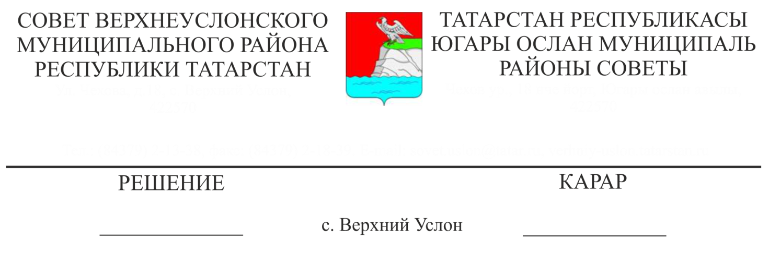

О внесении изменений в генеральный план
Вахитовского сельского поселения Верхнеуслонского муниципального района Республики Татарстан

В целях создания условий для устойчивого развития Вахитовского сельского поселения Верхнеуслонского муниципального района, руководствуясь Федеральным законом от 06.10.2003 г. № 131-ФЗ «Об общих принципах организации местного самоуправления в Российской Федерации», Градостроительным кодексом Российской Федерации, Уставом Верхнеуслонского муниципального района, с учетом заключения общественных обсуждений, заключения по проекту генерального плана, согласованного Кабинетом Министров Республики Татарстан от 16.05.2022 года,
Совет
Верхнеуслонского муниципального района
решил:
1. Утвердить изменения в генеральный план Вахитовского сельского поселения Верхнеуслонского муниципального района Республики Татарстан, утвержденный решением Совета Верхнеуслонского муниципального района от 24.08.2020 года № 60-698, согласно приложениям.
2. Разместить настоящее решение на официальном портале правовой информации Республики Татарстан и на официальном сайте Верхнеуслонского муниципального района.
- Контроль за исполнением настоящего решения возложить на постоянную комиссию Совета Верхнеуслонского муниципального района по экономическому развитию, экологии, природным ресурсам и земельным вопросам.

Председатель Совета,
Глава Верхнеуслонского
муниципального района М.Г. Зиатдинов

